Universidad Nacional Autónoma de México

|  |  |
| --- | --- |
| Profesor: | M. en C. Alicia Montserrat Alvarado González |
| Asignatura: | Estructura y algoritmo de datos |
| Grupo: | 2 |
| No de Práctica(s): | 8 |
| Integrante(s): | Cortés García Jaime Rafael |
|  |  |
|  |  |
| Semestre: | 2017 - 1 |
| Fecha de entrega: | 10 de Octubre del 2016 |
| Observaciones: |  |
|  |  |

CALIFICACIÓN: ________________

Introducción:

Y otra vez trabajando con memoria dinámica. Realmente no queda mucho que decir con respecto a lo que ya se ha dicho en prácticas pasadas. Así que revisemos la definición de una lista circular de un libro distinto al que hemos consultado.

“En las listas lineales simples o en las dobles siempre hay un primer nodo y un último nodo que tiene el campo de enlace a nulo. Una lista circular, por propia naturaleza no tiene ni principio ni fin. Sin embargo, resulta útil establecer un nodo a partir del cual se acceda a la lista y asi poder acceder a sus nodos.

...las operaciones que se realizan sobre una lista circular son similares a las operaciones sobre listas lineales, teniendo en cuenta que el ultimo nodo no apunta a nulo sino al primero. Estas operaciones permiten construir el TAD Lista Circular y su funcionalidad.

…la creación de una lista circular se puede hacer con un enlace simple o un enlace doble. Consideramos que la lista circular se enlaza con un solo enlace, la realización con enlace adelante y atrás es similar.” (Joyanes, Ignacio Zahonero, ALGORITMOS Y ESTRUCTURAS DE DATOS Una perspectiva en C, Mc Graw Hill, Madrid)

Veamos una imagen:

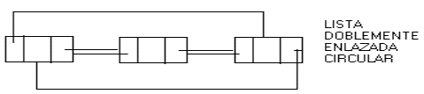

En esta imagen podemos apreciar bien la estructura de una lista doblemente enlazada, se puede destacar que hace falta un apuntador hacia algún nodo, por el cual se va a manipular esta lista. A diferencia de una cola circular doblemente ligada, la lista, si hablamos estrictamente de su definición, solo contiene un apuntador a algunos de sus nodos, en cambio, la cola doblemente ligada circular posee, estrictamente hablando, dos apuntadores a sus nodos: cabeza y cola. Lo cual significa que es más fácil controlar una cola, pues tiene más apuntadores a sus nodos. En una lista se vuelve un poco más complejo, pero no es imposible. Sin embargo, es decisión de cada programador elegir cuantos punteros cree conveniente para todos estos tipos de datos de estructuras.

Objetivo:

Revisaras las definiciones, características, procedimientos y ejemplos de las estructuras lineales Lista doblemente ligada y Lista doblemente ligada circular, con la finalidad de que comprendas sus estructuras y puedas implementarlas.

Materiales y método:

* Edición: Windows 10 Home Single Language
* Versión: 1607
* Compilación del sistema operativo: 14393.222
* Id. Del producto: 00327-30364-13497-AAOEM
* Procesador: AMD A10-8700P Radeon R6, 10 Compute Cores 4C+6G 1.80 GHz
* RAM instalado: 16.0 GB (15.4 GB usable)
* Tipo de Sistema: Sistema operativo de 64 bits, procesador x64
* Programa de Programación: Code Blocks

El método que emplee para la resolución de estos ejercicios fue simular la entrada de los primeros tres nodos de cada problema, para poder visualizar el algoritmo que contemplara el enlace correcto de los apuntadores a nodos de su misma especie.

**Ejercicio 1: Lista doblemente ligadas:** Simular un elevador, donde puedes subir en un piso e ir hacia arriba o abajo N pisos hasta llegar a PB o PH.

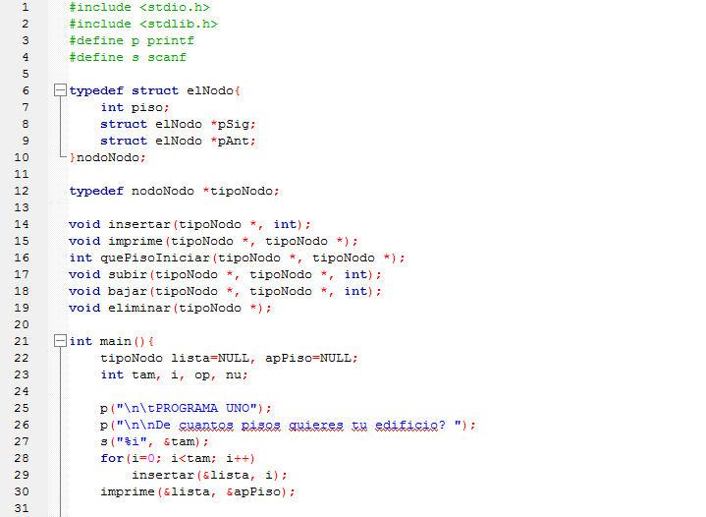

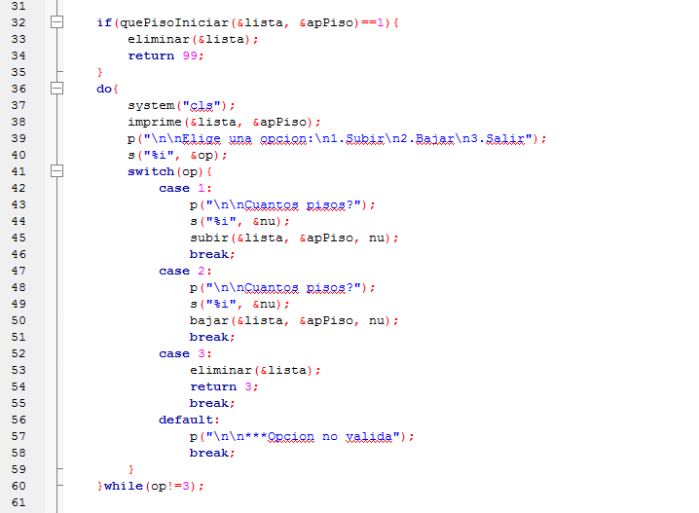

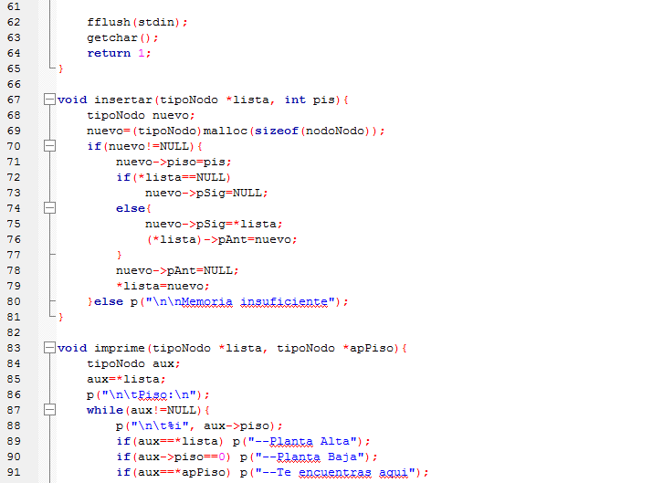

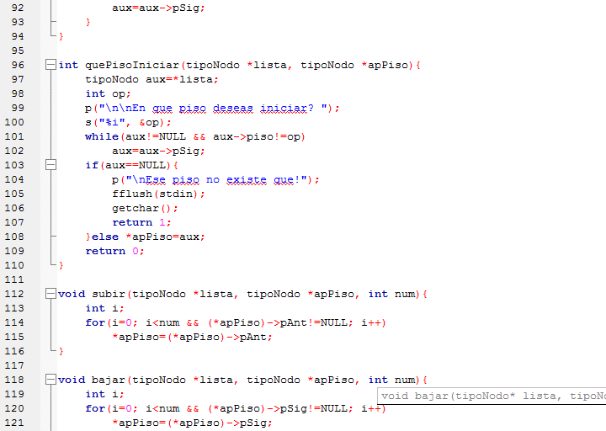

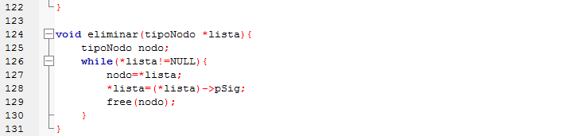

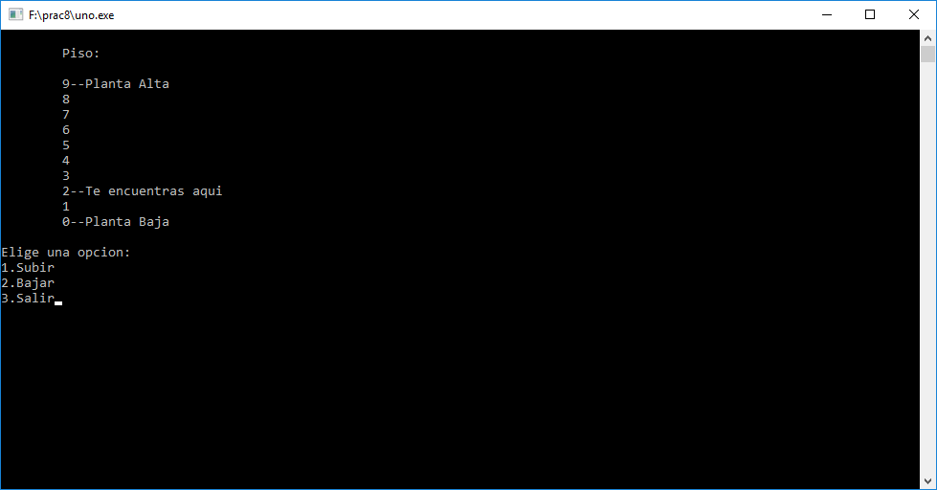

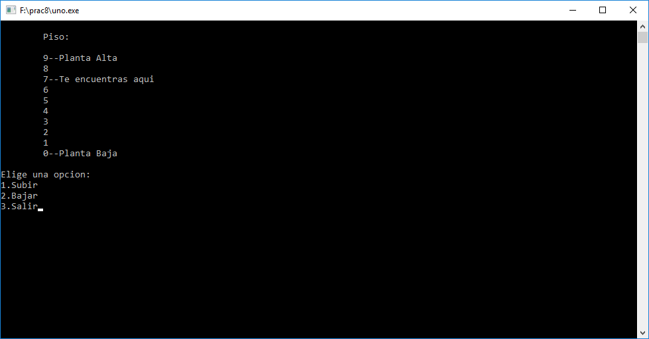

**Prueba de escritorio:**

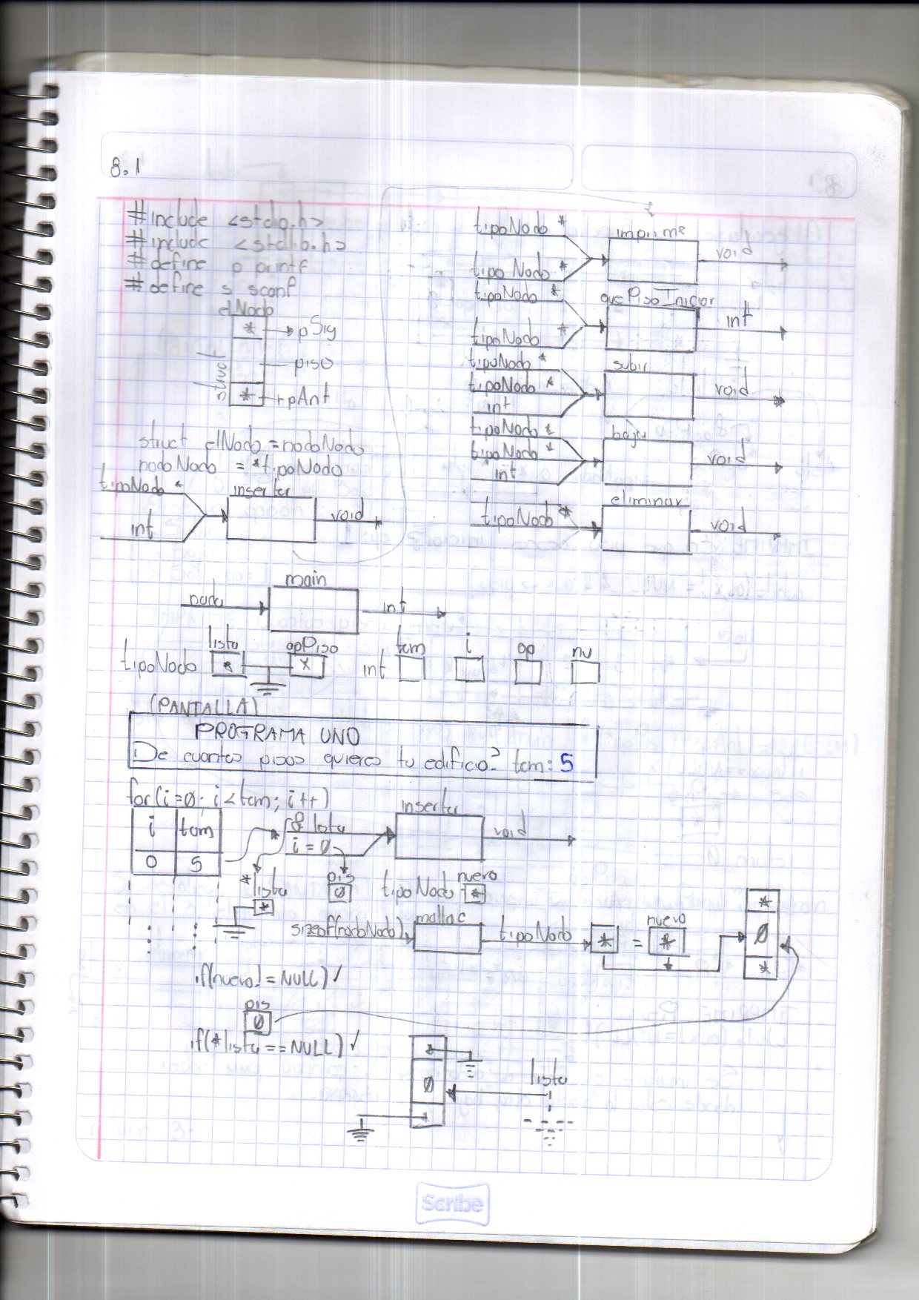

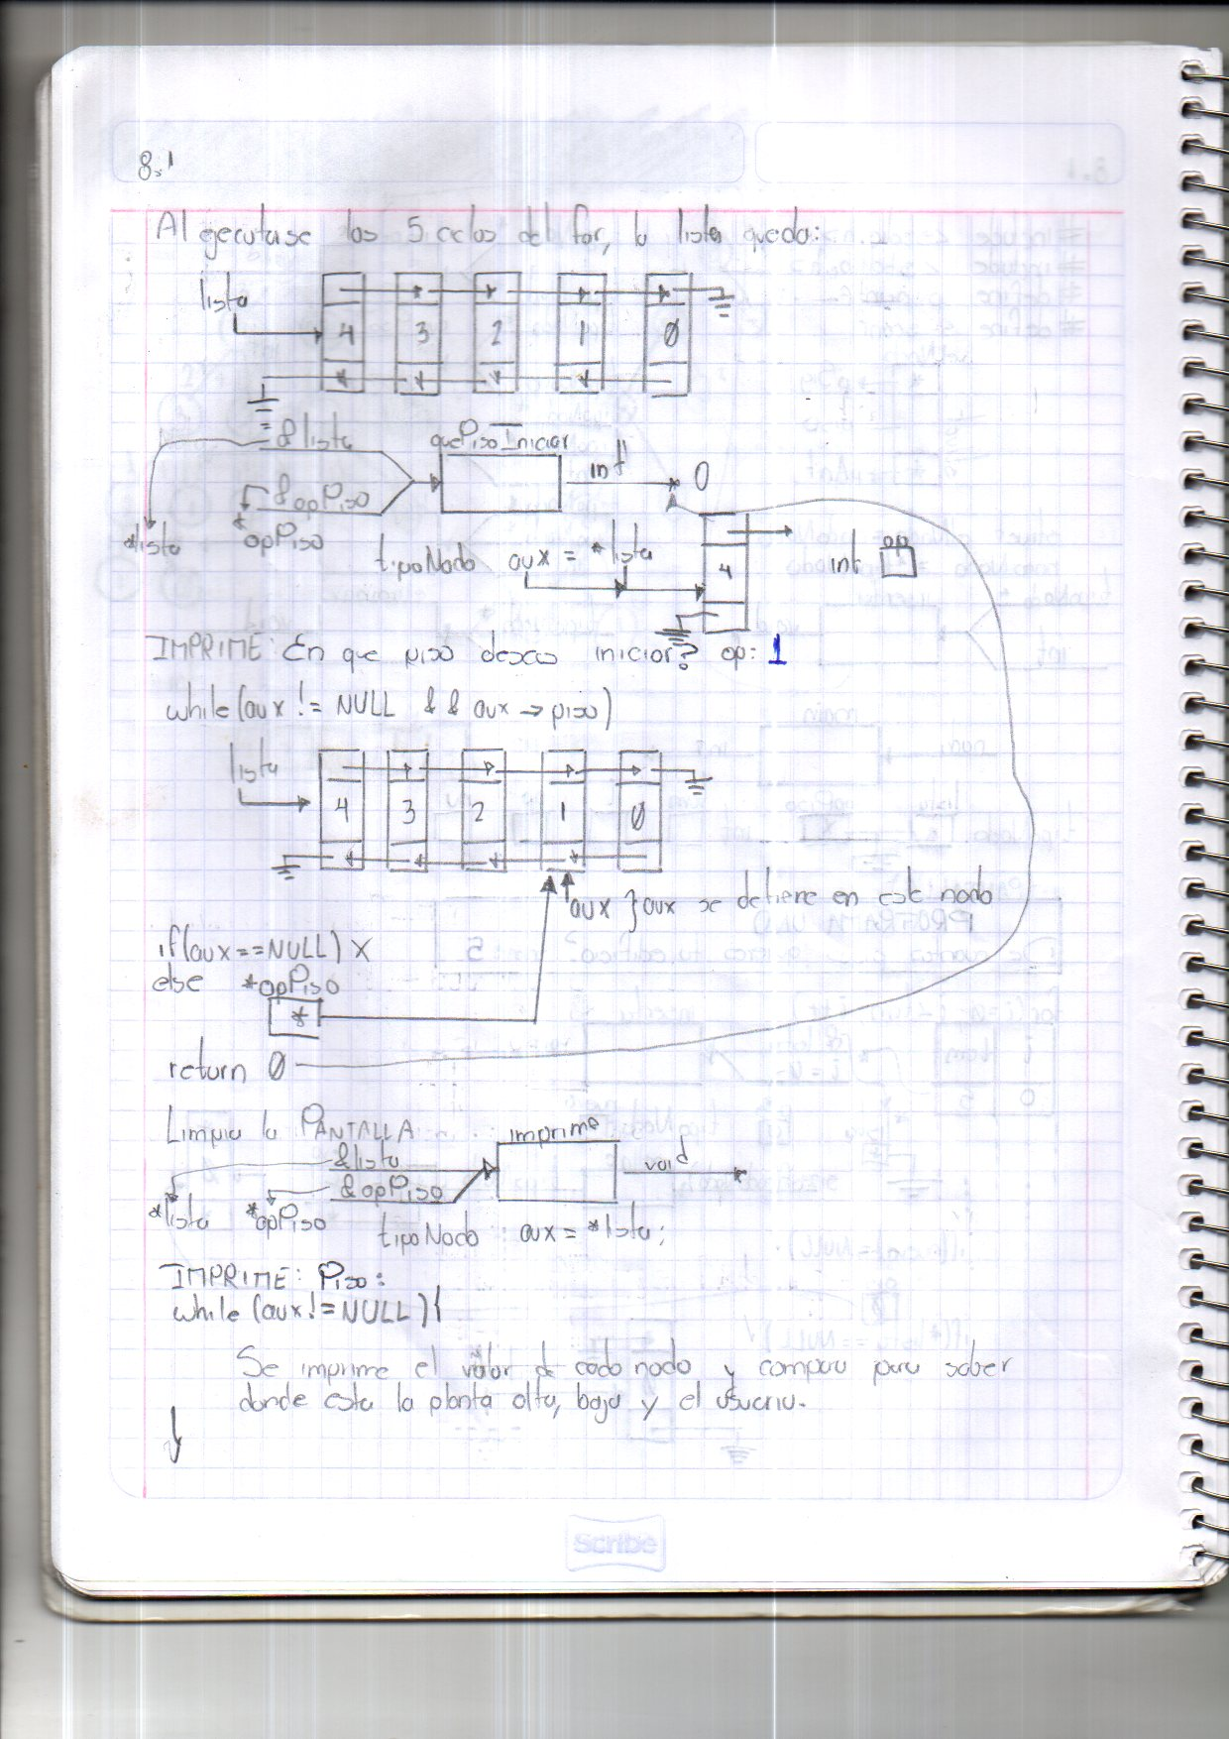

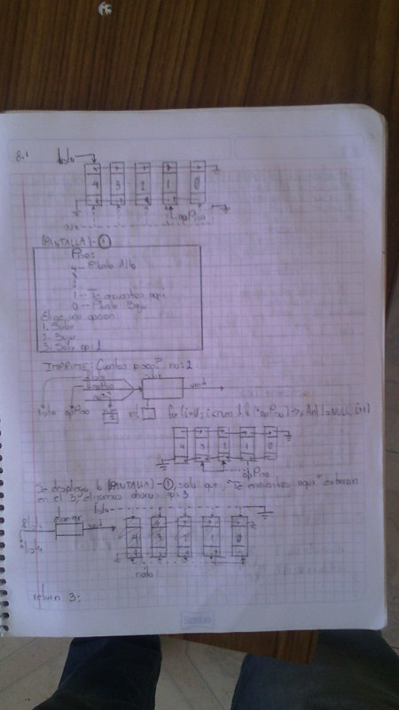

**Nota:** Perdón por la calidad maestra, el señor del café internet escaneo dos veces una página, y se saltó esta.

**Ejercicio 2: Listas doblemente ligadas circular:** Implementar una simulación de un reproductor de música o video (estilo YouTube) usando lista doblemente ligada circular, se pueden agregar canciones o videos al final de la lista y se puede mostrar toda la cola en orden inicial, en orden inverso y se puede pedir que “reproduzca (imprima los datos)” hacia adelante o hacia atrás.

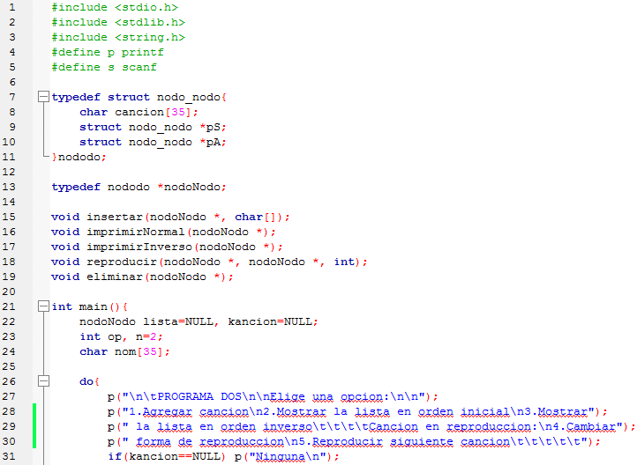

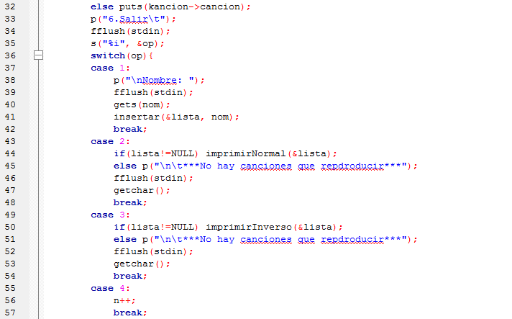

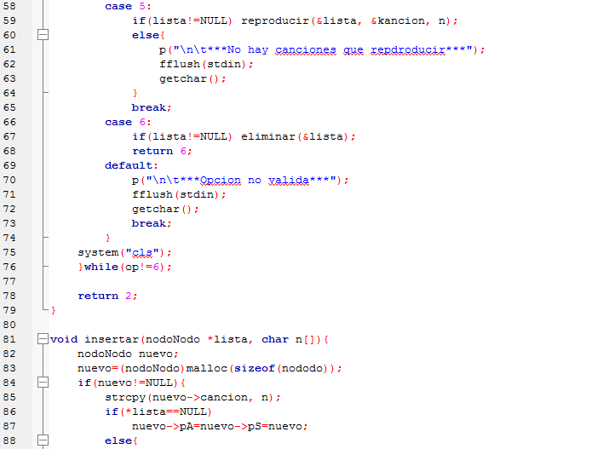

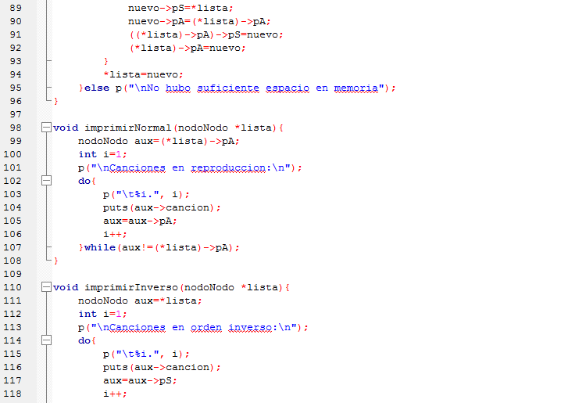

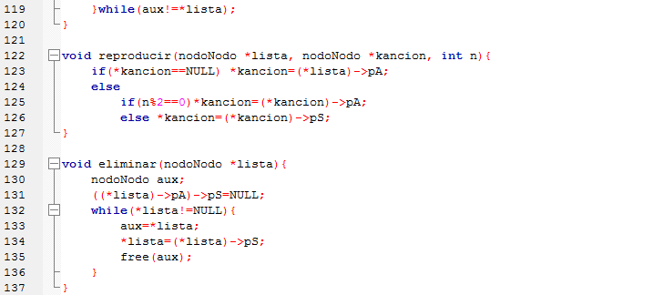

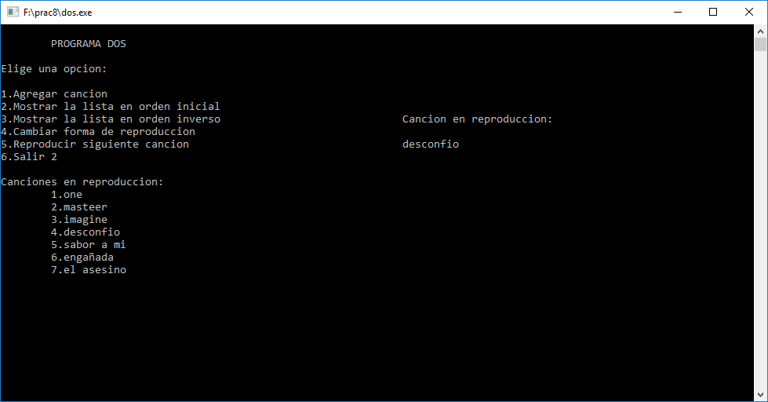

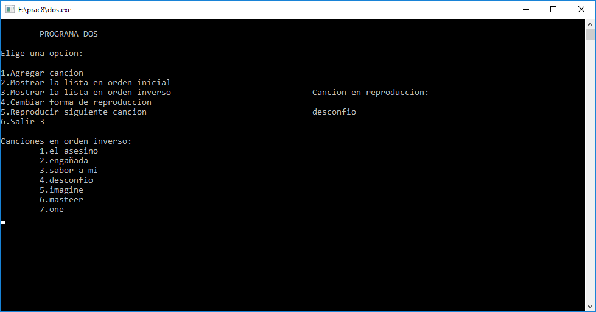

**Prueba de escritorio:**

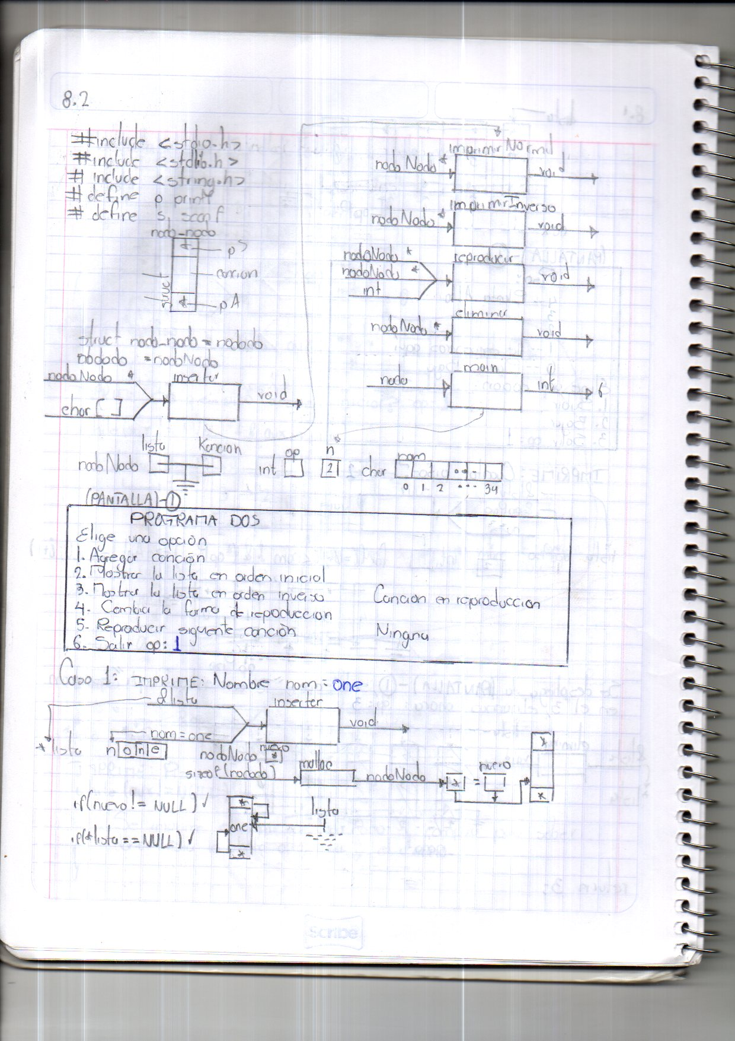

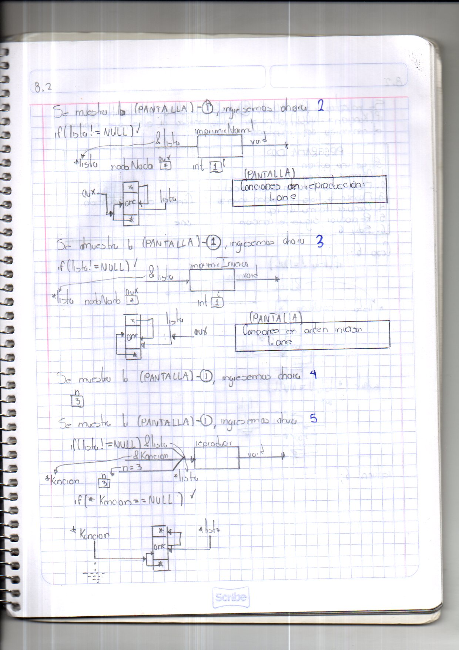

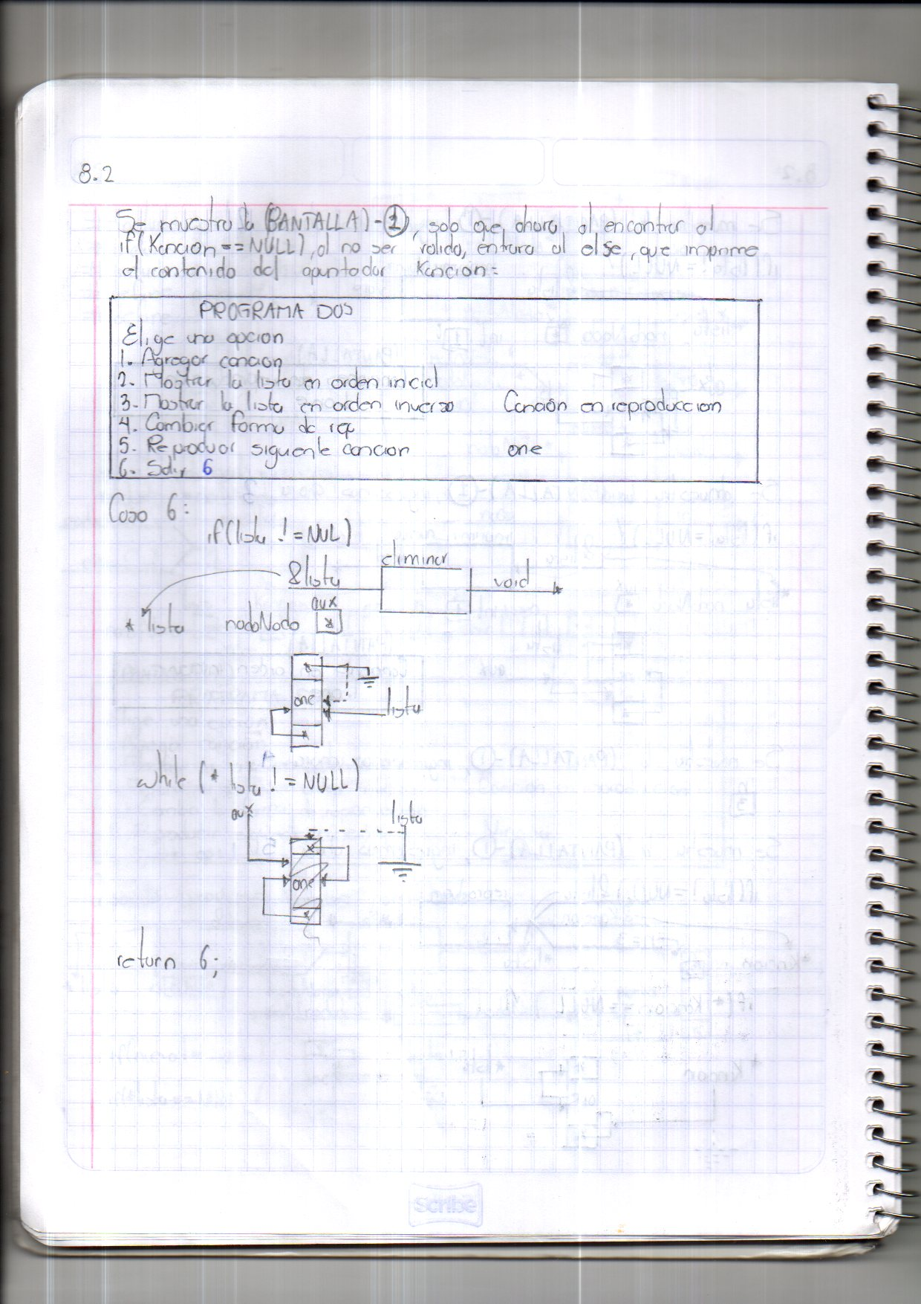

Conclusión:

Al principio creí que, si me apegaba a la definición de que una lista solo tiene un apuntador a un nodo, se me iba a ser muy difícil manipular la lista, sin embargo, lo intenté y descubrí que no era así. Y al descubrirlo pude vislumbrar mejor todo el potencial que pueden llegar a tener estos tipos de datos dinámicos. Ciertamente no me fue muy difícil conseguir realizar estos dos ejercicios, por lo que estoy muy satisfecho con mi desempeño.

Bibliografía:

[1] Fco. Javier Ceballos, C/C++ CURSO DE PROGRAMACIÓN, Ra-Ma, 3° edición, 2007.

[2] Harvery M. Deitel, CÓMO PROGRAMAR EN C/C++ Y JAVA, México: PEARSON EDUCACIÓN, 2004.

[3] Joyanes, Ignacio Zahonero, ALGORITMOS Y ESTRUCTURAS DE DATOS Una perspectiva en C, Mc Graw Hill, Madrid

[4] E. M. O. Regino, LÓGICA DE PROGRAMACIÓN, Bogotá: Ecoe Ediciones, 2004.